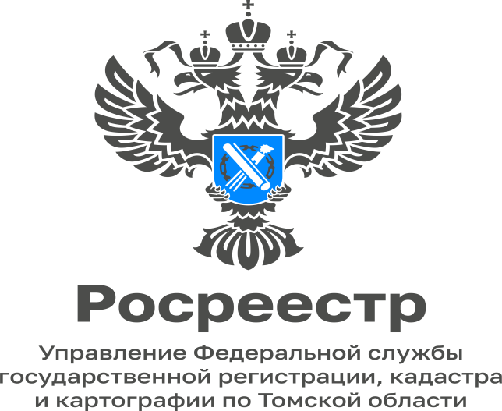

30.11.2022

Использование земельного участка в соответствии с видом разрешенного использования

Площадь, местоположение, правовой статус и другие характеристики земельных участков отражаются в Едином государственном реестре недвижимости. Правовой статус участка определяет форму законного владения, его целевое назначение и разрешенное использование. Вся земля в границах РФ распределена по категориям в зависимости от целевого назначения участков.
Обращаем внимание землепользователей на необходимость соблюдения обязанности, установленной ст. 42 Земельного кодекса РФ, по использованию земельных участков в соответствии с их целевым назначением способами, которые не должны наносить вред окружающей среде, в том числе земле как природному объекту. Нарушение данной обязанности влечет административную ответственность по ст. 8.8 КоАП РФ.
Использование земельного участка не по целевому назначению в соответствии с его принадлежностью к той или иной категории земель и (или) разрешенным использованием является административным правонарушением, предусмотренным ч. 1 ст. 8.8 Кодекса Российской Федерации об административных правонарушениях (КоАП РФ).
Например, земельный участок, имеющий вид разрешенного использования: для садоводства используется собственником для содержания птицы. В этом случае усматривается административное правонарушение, предусмотренное ч. 1 ст. 8.8 КоАП РФ.
Указанную позицию отразил Верховный Суд Российской Федерации в своем постановлении от 02.08.2021 № 16-АД21-6-К4, в котором признал виновной жительницу Волгоградской области, которая разводила кур на земельном участке, предназначенном для садоводства и имеющим категорию земель: земли сельскохозяйственного назначения.
Вместе с тем, не является административным правонарушением использование земельного участка в соответствии с вспомогательным видом разрешенного использования земельного участка, который в Единый государственный реестр недвижимости не вносится, но предусмотрен территориальной зоной, в которой расположен земельный участок. Например, если вспомогательным видом разрешенного использования земельного участка предусмотрено размещение домашней птицы, то размещение птицы на таком земельном участке не будет являться использованием его не по целевому назначению. Информацию о территориальной зоне, в которой расположен земельный участок можно узнать в органе местного самоуправления.
При этом необходимо отметить, что 18.06.2013 Президиум Высшего Арбитражного Суда РФ принял постановление № 71/13, в котором указал, что правовые нормы Земельного кодекса РФ и Градостроительного кодекса РФ обязывают использовать по целевому назначению весь земельный участок. Исключения в виде возможности использования части земельного участка не по целевому назначению (не в соответствии с разрешенным использованием) отсутствуют.
«Использование земельного участка не по целевому назначению полностью или частично не влияет на квалификацию указанного правонарушения», - отметила заместитель руководителя Управления Росреестра по Томской области Людмила Лабуткина.

Начальник отдела
государственного земельного надзора
Управления Росреестра по Томской области
Александр Ткачев

